Министерство образования и молодежной политики Свердловской области

ГАПОУ СО «Екатеринбургский колледж транспортного строительства»

Специальность: 09.02.07 Информационные системы и программирование

Практическая работа № 1

по дисциплине «УП 03.01»

на тему «Изучение проблем совместимости программного обеспечения»

Выполнил:

студент гр. ПР-31 __________/Пинигина Д.А.

проверил: __________/Мартынова А.Р.

дата: __________

оценка: __________

2023

# ЦЕЛЬ

Цель работы: научиться определять совместимость программного обеспечения и устранять проблемы совместимости.

# ЗАДАНИЕ 1

Решение проблем совместимости осуществляется в программе Панель управления → Система и безопасность → Центр безопасности и обслуживания → Средство устранения проблем с совместимостью программ Windows.

В качестве проверки решения проблем на совместимость была выбрана программа Visual Studio Code.

Открываем Устранение проблем с совместимостью, нажимаем Далее. Выбираем нужную программу из списка, далее используем рекомендованные параметры, проверяем программу и получаем наш результат.

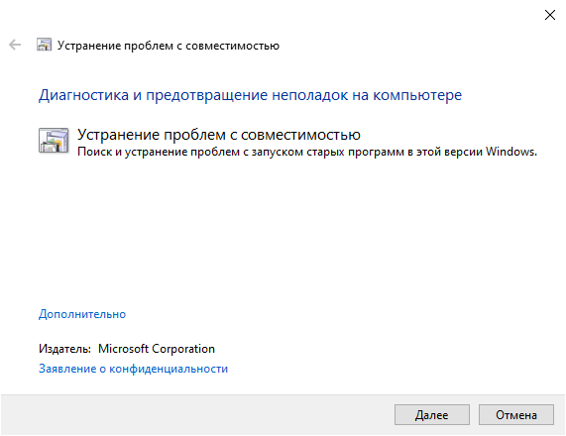

Рисунок 1 — Диагностика и предотвращение неполадок

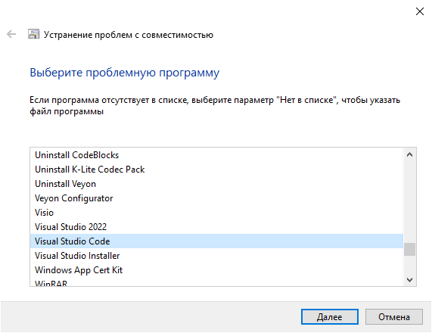

Рисунок 2 — Выбор программы для диагностики

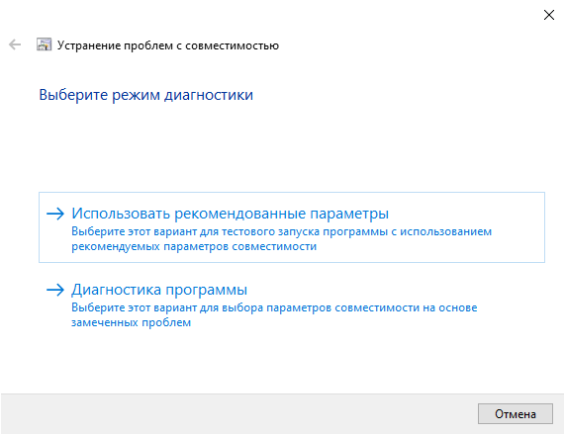

Рисунок 3 — Выбор режима диагностики (Рекомендованные или выбор)

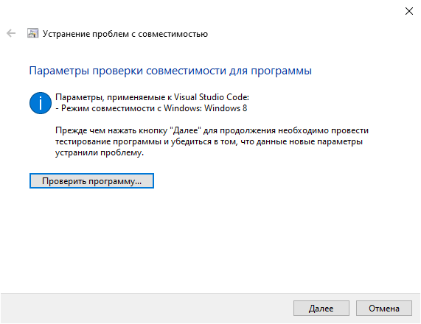

Рисунок 4 — Проверка совместимости

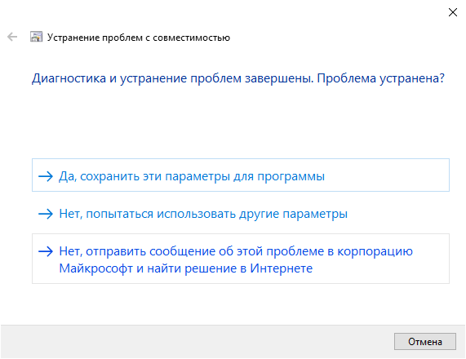

Рисунок 5 — Завершение диагностики

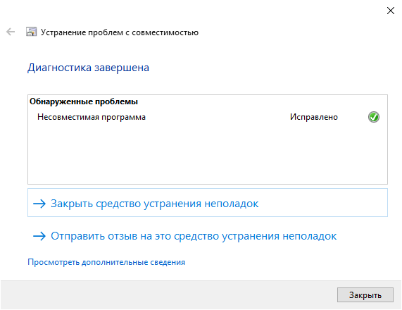

Рисунок 6 — Ошибки совместимости исправлены

# ЗАДАНИЕ 2

Составьте таблицу, содержащую минимальные системные требования для программ. Среди программ выбраны следующие: Windows 10, MS Office, Photoshop, Paint Tool Sai, VEGAS PRO, Blender, VideoPad.

|  |  |  |  |  |
| --- | --- | --- | --- | --- |
| **Программа** | **Процессор** | **ОП** | **Свободный объём жесткого диска** | **Дополнительные требования** |
| Windows 10 | 1 ГГц | 1 ГБ | 16 ГБ | Видеоадаптер: DirectX 9 или более поздняя версия с драйвером WDDM 1.0; Экран 800x600; Разрядность - 32 бит |
| MS Office | 1,6 ГГц | 2 ГБ | 4 ГБ | Экран: 1280 x 768 (ПК); Учетная запись Майкрософт; Доступ в Интернет; Windows 10; Разрядность - 32 бит |
| Photoshop | 2 ГГц | 8 ГБ | 20 ГБ | 1,5 ГБ видеопамяти ГП; Графический процессор с поддержкой DirectX 12; Экран 1280x800 |
| Paint Tool Sai | 800 МГц | 64 МБ | 7 МБ | Windows XP; Архитектура с разрядностью 32 бит |
| VEGAS PRO | 2,5 ГГц | 8 ГБ | 167 МБ | Microsoft Windows 7 (64-бит), Windows 8 (64-бит), Windows 10 (64-бит) |
| Blender | 2,4 ГГц | 8 ГБ | 500 МБ | Windows 10; Видеокарта: 2GB RAM, OpenGL 4.3 |
| VideoPad | 800 МГц | 4 ГБ | 100 МБ | Windows 10, XP, Vista, 7, 8 and 8.1 |

# ЗАДАНИЕ 3

Используя данные и информацию компьютера, можно найти необходимое, чтобы узнать о системных требованиях компьютера.

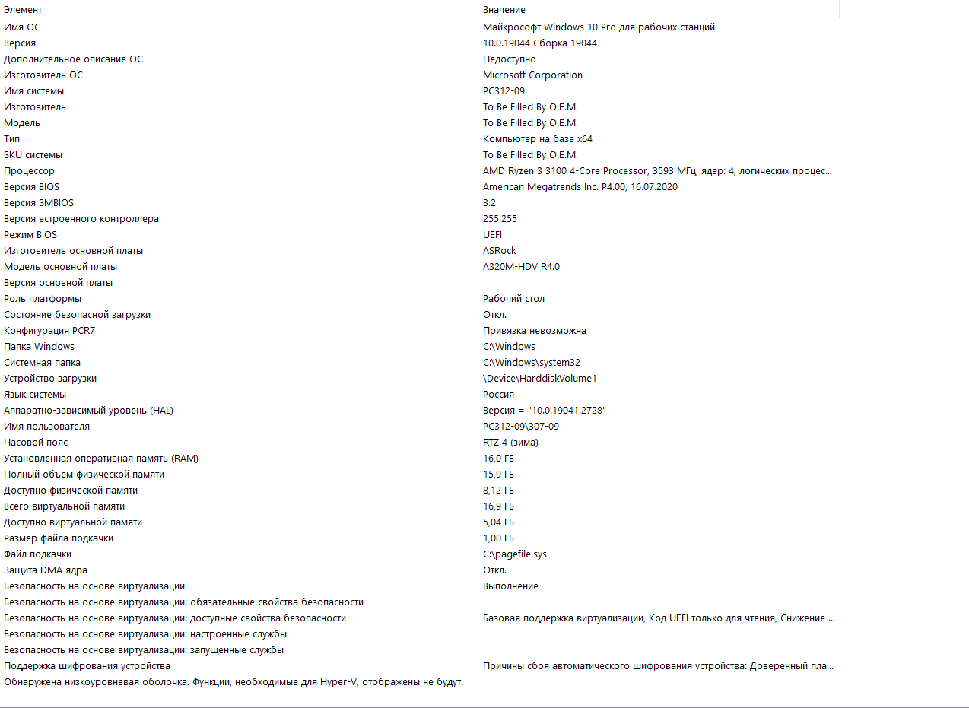

Рисунок 7 — Системные требования к компьютеру

# ЗАДАНИЕ 4

## Основные разделы

|  |  |
| --- | --- |
| **Название раздела** | **Описание** |
| Main | аналог Standart CMOS Features, основные системные настройки |
| Advanced | управление настройками интерфейсов, процессора, памяти |
| Power | управление функциями энергопотребления и мониторинга |
| Boot | управление порядком загрузки с различных накопителей |
| Exit | загрузка «зашитых» конфигураций BIOS и варианты выхода из средства SETUP |

## Main

|  |  |  |  |
| --- | --- | --- | --- |
| 1 | System Time | Позволяет устанавливать значения текущих часов, минут , секунд | [08:52:29] |
| 2 | System Date | Позволяет установить значение текущей даты | [05/06/2023] |
| 3 | Legacy Diskette A | Данная опция позволяет выбрать тип дисковода гибких дисков (флоппи), который будет использоваться системой | None   360K, 5.25 in.   1.2M, 5.25 in.   720K, 3.5 in.   1.44M, 3.5 in.   2.88M, 3.5 in. |
| 4 | Legacy Diskette B | Данная опция позволяет выбрать тип дисковода гибких дисков (флоппи), который будет использоваться системой | None   360K, 5.25 in.   1.2M, 5.25 in.   720K, 3.5 in.   1.44M, 3.5 in.   2.88M, 3.5 in. |
| 5 | Floppy 3 Mode Support | Параметр переключает выбранный дисковод для гибких магнитных дисков | Disabled   Enabled |
| 6 | Primary Master | позволяет включить мониторинг активности устройства, подключенного к первому каналу контроллера IDE в качестве ведущего | Type [Auto]  Cylinders [1024]  Head [255] Sector [63] CHS Capacity 8422MB Maximum LBA Capacity 41174MB   Multi-Sector Transfers [Maximum] SMART Monitoring [Disabled] PIO Mode [ ] ULTRA DMA Mode [ ] |
| 7 | Primary Slave | предназначена для настройки параметров накопителей(приводов), работающих через интерфейс IDE | Type [Auto] PIO Mode [ ] ULTRA DMA Mode [ ] |
| 8 | Secondary Master | позволяет выполнить настройку параметров накопителя, подключенного в качестве основного к вторичному IDE-каналу стандартного IDE-контроллера чипсета материнской платы | Type [Auto] PIO Mode [ ] ULTRA DMA Mode [ ] |
| 9 | Secondary Slave | позволяет выполнить настройку параметров накопителя, подключенного в качестве ведомого к вторичному IDE-каналу стандартного IDE-контроллера чипсета материнской платы | Type [Auto] |
| 10 | Keyboard Features | позволяет устанавливать необходимые функции у клавиатуры | - |
| 11 | Language | Смена языка | [English] |
| 12 | Supervisor Password | Установка или смена пароля администратора | Disabled  Enabled |
| 13 | User Password | Изменение пароля пользователя | Disabled  Enabled |
| 14 | Halt On | позволяет пользователю выбрать способ поведения компьютера при обнаружении ошибки во время процедуры проверки аппаратного обеспечения компьютера | All Errors  No Error  All but Keyboard  All but Disk  All but Disk/Keyboard |
| 15 | Installed Memory | отображает количество установленной оперативной памяти | 768 MB |

## Advanced

|  |  |  |  |
| --- | --- | --- | --- |
| **№** | **Название** | **Описание** | **Параметры** |
| 1 | CPU Speed | позволяет установить тактовую частоту ЦП путем изменения частоты шины FSB | [1400 Mhz] |
| 2 | CPU: System Frequency Multiple | можно установить коэффициент, согласно которому будет вычисляться рабочая частота системной шины | [12.0x] |
| 3 | System/PCI Frequency (Mhz) | позволяет изменять частоту компьютерной шины PCI-E на материнской плате | [133/33] |
| 4 | System /SDRAM Frequency Ratio | отображает информацию о соотношении или значениях частот системной шины процессора и частоты шины памяти | [Auto] |
| 5 | Load Performance Setting | Опция позволяет выставить настройки BIOS по умолчанию (выполнить сбросить) | [Normal] |
| 6 | CPU Vcore | отображает информацию о текущем напряжении питания процессора | [1.750V] |
| 7 | CPU Level 1 Cache | Включение\отключение кэша первого уровня (внутреннего). Отключать эту опцию полезно только в целях поиска неисправности. | [Enabled] |
| 8 | CPU Level 2 Cache | Включение\отключение кэша второго уровня (внешнего). Отключать эту опцию полезно только в целях поиска неисправности. | [Enabled] |
| 9 | CPU Level 2 Cache ECC Check | Попытка коррекции ошибок в кэше второго уровня. Хотя полезность этой опции достаточно сомнительна, ее активация никак не сказывается на производительности системы. | [Disabled] |
| 10 | BIOS Update | Разрешает или запрещает перепрошивку Flash BIOS. После появления вируса Chine, разрушающего системный BIOS, эту опцию стоит включать только перед самой перезаписью Flash ROM. | [Enabled] |
| 11 | PS/2 Mouse Function Control | управляет резервированным прерыванием IRQ12 | [Auto] |
| 12 | USB Legacy Support | позволяет пользователю выбрать, на каком уровне будет осуществляться поддержка устройств ввода-вывода с разъемом USB | [Auto] |
| 13 | OS/2 Onboard Memory > 64 M | указывает, какой механизм управления оперативной памятью свыше 64 Мбайт использовать | [Disabled] |
| 14 | Chip Configuration | определяет конфигурацию устройств для хранения программ и данных на компьютерах и запоминающих устройствах | - |
| 15 | I/O Device Configuration | определяет конфигурацию устройств ввода-вывода | - |
| 16 | PCI Configuration | определяет конфигурацию шины ввода-вывода для подключения периферийных устройств к материнской плате компьютера | - |

## Power

|  |  |  |  |
| --- | --- | --- | --- |
| **№** | **Название** | **Описание** | **Параметры** |
| 1 | Power Management | позволяет либо разрешать BIOS'у снижать энергопотребление компьютера, если за ним не работают, либо запрещать | [User Define] |
| 2 | Video Off Option | позволяет определить, когда будет выполняться перевод монитора в режим пониженного энергопотребления (выключение монитора) | [Suspend -> Off] |
| 3 | Video Off Method | определяет способ отключения монитора после перехода ПК в стадию сниженного энергопотребления. | [DPMS OFF] |
| 4 | HDD Power Down | позволяет определить режим работы жесткого диска при переходе компьютера в энергосберегающий режим при использовании технологии ACPI | [Disabled] |
| 5 | Suspend-RAM Capability | позволяет использовать в качестве основного режима энергосбережения режим S3 | [Disabled] |
| 6 | Suspend Mode | позволяет определить время простоя ПК, после которого система перейдет в стадию энергопотребления Suspend | [Disabled] |
| 7 | PWR Button < 4 Secs | отвечает за управление поведением системы при нажатии кнопки Power (включение питания) на системном блоке | [Soft Off] |
| 8 | CPU Thermal Option | определяет, будет ли использоваться встроенная в процессор система защиты от перегрева | [Disabled] |
| 9 | Power Up Control | параметры в этой секции определяют виды управления источником питания и применяются для источников питания в стандарте ATX и материнских плат, допускающих подключение к такому источнику | - |
| 10 | Hardware Monitor | позволяет включить аппаратный контроль над состоянием ПК | - |

## Boot

|  |  |  |  |
| --- | --- | --- | --- |
| 1 | 1. IDE Hard Drive | определяет параметры накопителя, подключенного к данному каналу стандартного IDE/SATA-контроллера чипсета | [IC35L040AVVA07-0] |
| 2 | 2. ATAPI CD-ROM | можно указать имя привода CD/DVD-ROM, с которого будет выполнена загрузка операционной системы | [PLEXTOR PX-W4012TA] |
| 3 | 3. Removable Device | предназначена для определения последовательности опроса накопителей со сменными дисками на наличие загрузчика ОС | [Legacy Floppy] |
| 4 | 4. Other Boot Device | разрешает выполнять поиск загрузочного устройства среди всех известных накопителей, протоколов передачи сетевых контроллеров и.т.д | [Disabled] |
| 5 | Plug & Play O/S | Указывает, будет ли заниматься распределением ресурсов операционная система, поддерживающая стандарт Plug and Play (значение Yes), или системные ресурсы будет распределять BIOS (значение No). | [Yes] |
| 6 | Reset Configuration Data | Предписывает сбросить сохраненную конфигурацию аппаратных компонентов и при загрузке прочитать ее заново | [No] |
| 7 | Boot Virus Detection | позволяет защитить загрузочный сектор жесткого диска от изменений на уровне БИОС | [Enabled] |
| 8 | Quick Power On Self Test | можно задействовать режим быстрого тестирования системы при загрузке | [Enabled] |
| 9 | Boot Up Floppy Seek | позволяет выполнить поиск и проверку флоппи-дисковода (определение типа дисковода, проверка работоспособности) при загрузке | [Disabled] |

## Exit

|  |  |  |  |
| --- | --- | --- | --- |
| **№** | **Название** | **Описание** | **Параметры** |
| 1 | Exit Saving Changes | Выход с сохраненными изменениями | - |
| 2 | Exit Discarding Changes | Выход со сбросом изменений | - |
| 3 | Load Setup Defaults | Загружает стандартные настройки | - |
| 4 | Discard Changes | Сбрасывает изменения | - |
| 5 | Save Changes | Сохраняет изменения | - |

Рисунок 8 — Standard CMOS Features

Рисунок 9 — Advanced BIOS Features

Рисунок 10 — Advanced Chipset Features

Рисунок 11 — Integrated Peripherals

Рисунок 12 — Power Management Setup

# ЗАДАНИЕ 5

PCI – шина ввода-вывода для подключения периферийных устройств к материнской плате компьютера.

BIOS – базовая система ввода-вывода определяет ход процесса загрузки компьютера. Лишь только после этого происходит загрузка операционной системы ПК и дальнейшая его работа происходит уже под управлением ОС.

Совместимость – способность аппаратных или программных компонентов работать с заданной компьютерной системой, или способность двух устройств работать при соединении друг с другом.

Системные требования – это описание примерных характеристик, которым должен соответствовать компьютер для того, чтобы на нём могло использоваться какое-либо определённое программное обеспечение.

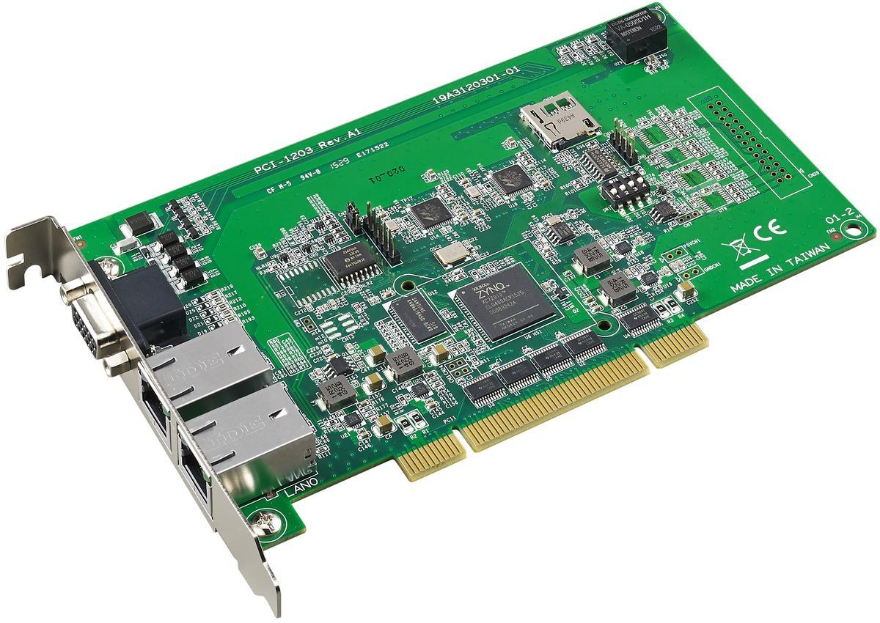

Рисунок 13 — Шина PCI